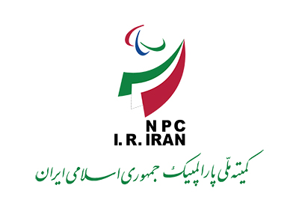

آکادمی ملی پارالمپیک

جشنوارۀ دستاوردهای علمی در ورزش **های پارالمپیکی**

کاربرگ ثبت ایده

**کد ایده (این بخش توسط دبیرخانه تکمیل می شود):**

**عنوان ایده پیشنهادی:**

**نماینده تیم یا سرگروه :**

**مشخصات تیم ارائه دهنده:**

|  |  |  |  |  |  |
| --- | --- | --- | --- | --- | --- |
| نام/ نام خانوادگی | مقطع تحصيلي | رشته تحصيلي | دانشگاه | شماره تماس | پست الکترونیک |
|  |  |  |  |  |  |
|  |  |  |  |  |  |
|  |  |  |  |  |  |

**برای پاسخ به هریک از پرسش‌های زیر حداکثر 150 کلمه نوشته شود**

1. **کاربرد ایده پیشنهادی چیست ؟**
2. **نوآوری شما در این ایده چیست؟**
3. **مخاطبان این ایده چه گروه هایی از معلولان هستند؟**
4. **محصولات و خدمات حاصل از این ایده چگونه ارائه خواهد شد؟**
5. **میزان تأثیر این ایده در اقتصاد مقاومتی چگونه است؟**
6. **در صورت نیاز به سرمایه گذاری، چه مراکز خصوصی یا دولتی می توانند بر روی ایده شما سرمایه گذاری نمایند؟**
7. **درصورتی که ایده موفق به اخذ لوح و نشان های داخلی و خارجی شده است، مستندات لازم ارائه شود.**

**شرایط ارسال ایده ها**

1. کاربرگ تکمیل شدة ثبت ایده در قالب فایل Word و Pdf به پست الکترونیک دبیرخانه جشنواره به آدرس ([secretariat@npc.ir](mailto:secretariat@npc.ir)) ارسال شود.